Exercices de pharmacothérapie du système respiratoire

A. Mme A.J., 31 ans a été prise en charge récemment aux urgences pour une première crise d’asthme. Elle est enceinte de quatre mois.
Elle se présente à la pharmacie avec la prescription suivante.
Elle vous demande si les médicaments prescrits sont sans danger pendant la grossesse.
B. Madame J. revient à la pharmacie après deux mois. Elle est très inquiète. Les crises d’asthme sont devenues plus fréquentes (+/- 2 fois par semaine). Vous la renvoyez chez le médecin. Elle revient avec la prescription suivante.

Les crises de Mme Jolie rentrent-elles dans les critères de l’asthme

O Intermittent
O Persistant léger
O Persistant modéré
O Persistant sévère

- Etablissez le plan de soin pour Madame Jolie.
- Envisagez dans votre réponse si les traitements A et B sont adaptés pour une femme enceinte.
- Confrontez les traitements proposés aux recommandations de l’INAMI.
- Pourrait-on envisager un traitement corticoïde par voie orale chez cette patiente ?
Précautions à prendre ?
- Expliquez à Madame Jolie comment administrer correctement ces médicaments.

A. | B
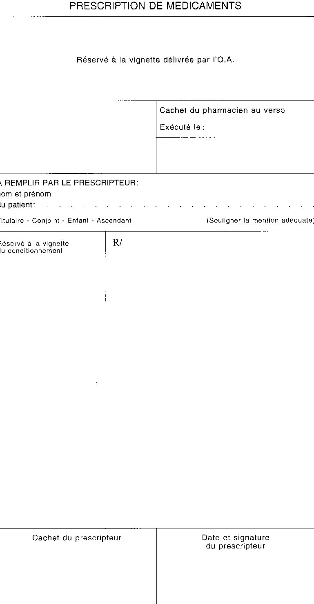 | r
Mme A.J.
R/ ventolin aérosol doseur
100 µg
S/ 1 à 2 bouffées
de 100 µg
en cas de crise,
à répéter si besoin
10 minutes plus tard

R/ ventolin aérosol doseur
100 µg
S/ 1 à 2 bouffées de 100 µg
en cas de crise
à répéter 10 minutes plus tard

R/ pulmicort nébulisateur
500 μg /jour

DR M.S.
Mme A.J.

Monsieur R.D., âgé de 50 ans souffre d’une dyspnée d’effort depuis 4 ans, raison pour laquelle il a arrêté de fumer. Sa BPCO s’est aggravée récemment, limitant ses activités professionnelles. Il vient à la pharmacie avec la prescription suivante:

Monsieur R.D.
DR J.L.
pneumologie

R/ Duovent aérosol doseur HFA
200 doses
S/ 3 à 4 x p.j. 2 doses

- Quels sont les facteurs de risque de ce patient?
- Quels conseils pharmacothérapeutiques (curatifs ou préventifs) pouvez-vous donner au patient?

Le patient vous demande conseil quant à la prise en charge de surinfections bronchiques éventuelles. Répondez-lui sous forme de plan de soin en considérant les éléments suivants :
- Quelle est la triade de symptômes indiquant une exacerbation de BPCO?
- Quelles sont les mesures non pharmacologiques à prendre?
- Quels sont les antibiotiques de choix pour le traitement des exacerbations chez ce patient, sachant qu’il est allergique a la pénicilline et prend régulièrement du Sintrom

